МІНІСТЕРСТВО ОСВІТИ І НАУКИ УКРАЇНИ
УКРАЇНСЬКИЙ ДЕРЖАВНИЙ УНІВЕРСИТЕТ НАУКИ І ТЕХНОЛОГІЙ
Кафедра комп'ютерних інформаційних технологій

ЗВІТ
з лабораторної роботи №1
з дисципліни «Інтернет-програмування»
на тему: «Створення HTML-документа»

Виконала:
студентка групи ПЗ2313
Бондаренко Поліна Євгенівна

Перевірив:
доц. Андрющенко Вадим Олександрович

Дніпро 2026

Тема: створення HTML-документа.
Мета роботи: навчитися будувати структуру веб-сторінок мовою HTML: оформлювати заголовки й текст, створювати списки різних типів, таблиці з об'єднаними комірками, вставляти зображення та гіперпосилання, накладати на зображення карту з активними областями та вбудовувати одну сторінку в іншу за допомогою фрейму.

1 ПОСТАНОВКА ЗАВДАННЯ
Згідно з методичними вказівками потрібно створити HTML-документ, у якому використано текстові блоки й заголовки, форматування тексту, списки, гіперпосилання, зображення та таблиці. На консультації до лабораторної роботи викладач уточнив вимоги:
- сайт має складатися щонайменше з трьох-чотирьох сторінок, пов'язаних гіперпосиланнями;
- у таблицях потрібно об'єднати комірки по горизонталі та по вертикалі, наприклад зробити дворівневу шапку;
- на зображення потрібно накласти карту (<map>, <area>) з областями різної форми, де кожна область має власну спливаючу підказку та власне посилання;
- фрейми можна додати за бажанням.
Усі лабораторні роботи курсу виконуються в межах однієї предметної області: кожна наступна робота додає до вже створеного сайту новий шар (стилі, поведінку, роботу із сервером).

2 ОПИС ПРЕДМЕТНОЇ ОБЛАСТІ
Як предметну область обрано інформаційну систему мережі кав'ярень «Coffee Shop». Вона взята з мого курсового проєкту: настільного застосунку CoffeeShopApp (C#, Windows Forms) з базою даних coffeeshopdb на SQL Server. Веб-версія повторює структуру застосунку: кожній формі відповідає окрема сторінка сайту (таблиця 2.1).
Таблиця 2.1 - Відповідність форм застосунку CoffeeShopApp і сторінок сайту
Форма WinForms | Сторінка | Вміст сторінки
MainForm | index.html | інформація про мережу, пропозиції, меню, новини, таблиця філіалів, карта, фрейм швидкого замовлення
FormOrders | orders.html | форма нового чека (клієнт, бариста, філіал, напої), склад чека, останні чеки
FormCustomers | customers.html | пошук, таблиці клієнтів і карток лояльності, правила бонусної програми, форма реєстрації
FormBaristas | baristas.html | фільтр за філіалом, таблиця бариста, форма додавання працівника
FormAnalytics | analytics.html | вибір звіту та три звіти: ROLLUP, RANK/DENSE_RANK, CUBE

Дані на сторінках узгоджені з таблицями бази coffeeshop, barista, customer, loyaltycard, coffeedrink, order та orderitem. Наприклад, виручка всієї мережі у звіті ROLLUP (27 375 грн) дорівнює сумі продажів усіх бариста у звіті RANK, а кількість проданих порцій у звіті CUBE збігається з кількістю у звіті ROLLUP. Це знадобиться в наступних роботах, коли сторінки отримуватимуть дані з бази.

3 ХІД ВИКОНАННЯ РОБОТИ

3.1 Структура сторінок і навігація
Усі п'ять сторінок мають однакову будову: шапка <header> з логотипом і назвою, меню <nav>, основний вміст <main>, поділений на розділи <section>, і підвал <footer>. Пункт меню поточної сторінки виділено тегом <b>. Пункти розділено символом «|» і горизонтальними лініями <hr>.
Логотип на головній сторінці розміщено всередині тега <a>, тому клік по ньому відкриває зображення в повному розмірі в новій вкладці (атрибут target="_blank"). Атрибут border="0" прибирає рамку, яку браузер малює навколо зображення-посилання. У тексті є зовнішнє посилання на статтю Вікіпедії, а в підвалі посилання mailto: для листа на пошту мережі.
Лістинг 3.1 - Шапка та меню головної сторінки (index.html)
<header>
<div align="center">
<!-- логотип відкриває зображення у повному розмірі -->
<a href="img/coffee_logo.png" target="_blank" title="Відкрити логотип у повному розмірі">
<img src="img/coffee_logo.png" alt="Логотип Coffee Shop" width="100" height="100" border="0">
</a>
<h1>Мережа кав'ярень «Coffee Shop»</h1>
<p><i>Свіжообсмажена кава, затишна атмосфера та привітні бариста у кожному філіалі</i></p>
</div>
<hr>
<nav align="center">
<b><a href="index.html">Головна</a></b> |
<a href="orders.html">Оформлення замовлень</a> |
<a href="customers.html">Клієнти та картки</a> |
<a href="baristas.html">Співробітники</a> |
<a href="analytics.html">Аналітика</a>
</nav>
<hr>
</header>

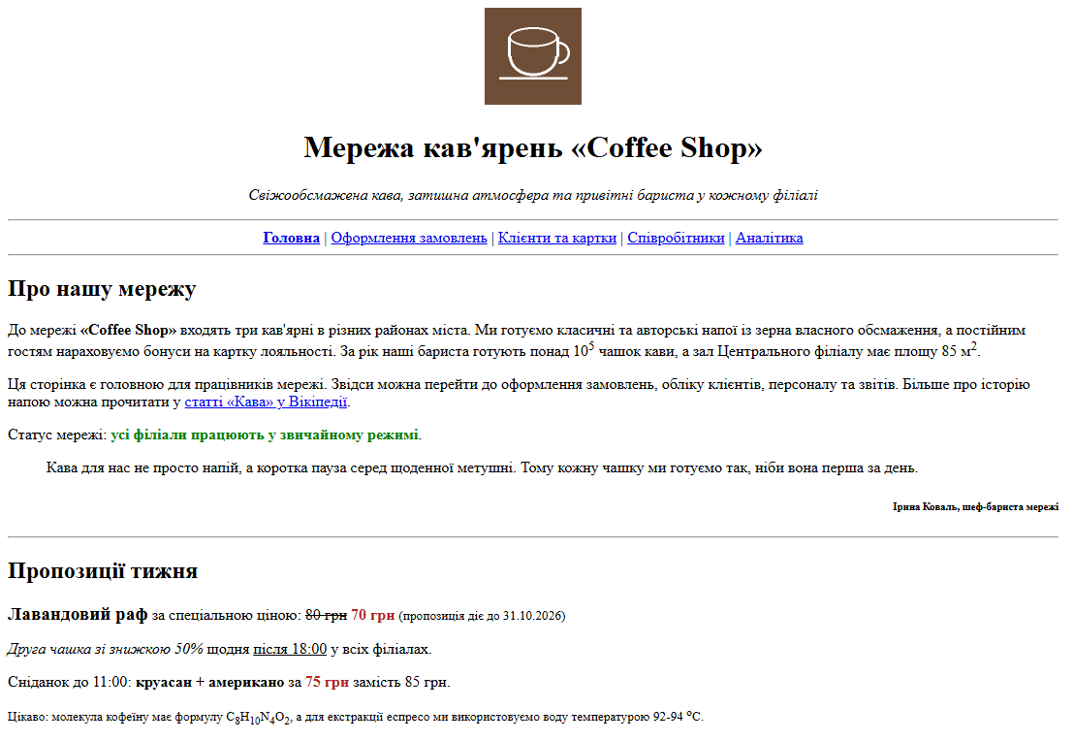
Рисунок 3.1 - Початок головної сторінки index.html

3.2 Текст і форматування
На сторінках використано всі шість рівнів заголовків: <h1> для назви сторінки, <h2> для розділів, <h3> для підрозділів, <h4> для заголовків новин і блоку «Контакти», <h5> у підвалі, а <h6> з атрибутом align="right" для підпису під цитатою, як у прикладі з методички. Абзаци задано тегом <p>, перенесення рядка в новинах тегом <br>, цитату шеф-бариста тегом <blockquote>.
Теги форматування застосовано за змістом, а не окремим демонстраційним блоком. У розділі «Пропозиції тижня» назва акційного напою виділена тегами <big> і <b>, стара ціна закреслена тегом <s>, нова ціна виділена кольором через <font color>, термін дії акції набрано тегом <small>, умова вечірньої акції виділена курсивом <i> і підкресленням <u>. Верхній індекс <sup> використано для степеня в кількості чашок за рік, для квадратних метрів площі залу та для позначки градусів, нижній індекс <sub> у формулі кофеїну C8H10N4O2.
Лістинг 3.2 - Розділ «Пропозиції тижня» (index.html)
<h2>Пропозиції тижня</h2>
<p>
<big><b>Лавандовий раф</b></big> за спеціальною ціною:
<s>80 грн</s> <font color="#B22222"><b>70 грн</b></font>
<small>(пропозиція діє до 31.10.2026)</small>
</p>
<p>
<i>Друга чашка зі знижкою 50%</i> щодня <u>після 18:00</u> у всіх філіалах.
</p>
<p>
Сніданок до 11:00: <b>круасан + американо</b> за <font color="#B22222"><b>75 грн</b></font>
замість 85 грн.
</p>
<p>
<small>Цікаво: молекула кофеїну має формулу C<sub>8</sub>H<sub>10</sub>N<sub>4</sub>O<sub>2</sub>,
а для екстракції еспресо ми використовуємо воду температурою 92-94 <sup>o</sup>C.</small>
</p>

3.3 Списки
На головній сторінці використано такі види списків:
- маркерований список <ul type="square"> з квадратними маркерами (сорти кавового зерна);
- маркерований список <ul type="circle"> з маркерами-колами (послуги для гостей);
- нумерований список <ol> (етапи приготування капучино), у четвертий пункт якого вкладено ще один список <ol type="a"> з літерною нумерацією;
- нумерований список <ol type="I"> з римськими цифрами (розділи меню);
- список визначень <dl>, <dt>, <dd> (словник бариста).
На сторінці клієнтів правила бонусної програми поділено на дві частини. Між ними стоїть абзац, тому другий список має атрибут start="4", щоб нумерація продовжилася з четвертого пункту.
Лістинг 3.3 - Нумерований список із вкладеним списком (index.html)
<h3>Як ми готуємо капучино</h3>
<ol>
<li>Мелемо 18 г зерна безпосередньо перед приготуванням.</li>
<li>Темперуємо каву із зусиллям близько 15 кг.</li>
<li>Екстрагуємо еспресо 25-28 секунд під тиском 9 бар.</li>
<li>Готуємо молоко:
<ol type="a">
<li>наливаємо холодне молоко в пітчер;</li>
<li>збиваємо парою до 60-65 <sup>o</sup>C;</li>
<li>вливаємо в еспресо, малюючи візерунок.</li>
</ol>
</li>
<li>Подаємо гостю разом зі склянкою води.</li>
</ol>

Лістинг 3.4 - Продовження нумерації атрибутом start (customers.html)
<h2>Правила програми лояльності</h2>
<ol>
<li>Картку видаємо безкоштовно під час реєстрації клієнта.</li>
<li>З кожного замовлення на картку повертається <b>10%</b> суми у вигляді бонусів.</li>
<li>Один бонус дорівнює одній гривні знижки.</li>
</ol>
<p><i>Додаткові умови:</i></p>
<ol start="4">
<li>Бонусами можна оплатити не більше половини чека.</li>
<li>Бонуси, якими не користувалися 12 місяців, згорають.</li>
</ol>

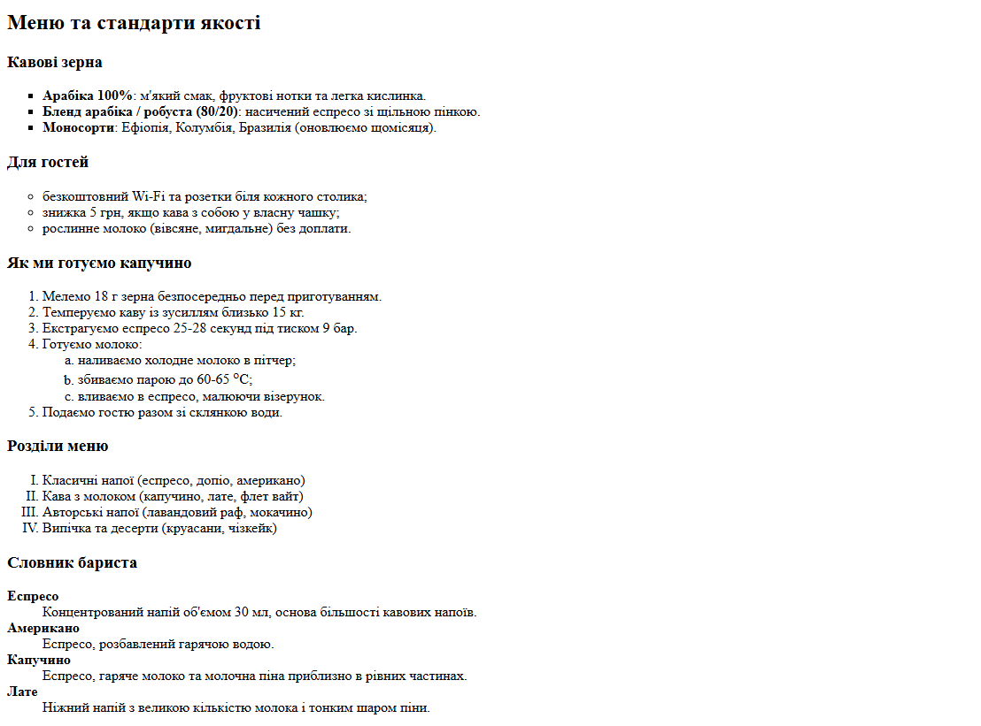
Рисунок 3.2 - Списки різних типів на головній сторінці

3.4 Таблиці
Таблиця філіалів має дворівневу шапку. Стовпці «№» і «Філіал» об'єднано по вертикалі атрибутом rowspan="2", а заголовки «Контакти» і «Графік роботи» об'єднують по два стовпці атрибутом colspan="2". У тілі таблиці також є вертикальне об'єднання: філіали 2 і 3 у вихідні працюють однаково, тому ця комірка має rowspan="2", а в рядку третього філіалу її немає. Над таблицею розміщено підпис <caption>, шапку і тіло розділено тегами <thead> і <tbody>.
Вигляд таблиць задано атрибутами з методички: border (товщина рамки), cellpadding (відступ від рамки до вмісту), cellspacing (відстань між комірками), width (ширина), bgcolor (колір фону рядка) та align (вирівнювання в комірці).
Лістинг 3.5 - Таблиця філіалів з об'єднанням комірок (index.html)
<table border="1" cellpadding="8" cellspacing="0" width="100%">
<caption><b>Таблиця 1. Адреси та графік роботи філіалів</b></caption>
<thead>
<tr bgcolor="#f0f0f0">
<th rowspan="2">№</th>
<th rowspan="2">Філіал</th>
<th colspan="2">Контакти</th>
<th colspan="2">Графік роботи</th>
</tr>
<tr bgcolor="#e8e8e8">
<th>Адреса</th>
<th>Телефон</th>
<th>Пн-Пт</th>
<th>Сб-Нд</th>
</tr>
</thead>
<tbody>
<tr>
<td align="center">1</td>
<td><b>Центральний</b></td>
<td>вул. Хрещатик, 15</td>
<td>+380 (44) 111-22-33</td>
<td align="center">07:30-22:00</td>
<td align="center">08:30-23:00</td>
</tr>
<tr>
<td align="center">2</td>
<td><b>Кав'ярня на Подолі</b></td>
<td>Контрактова площа, 4</td>
<td>+380 (44) 222-33-44</td>
<td align="center">08:00-21:30</td>
<!-- у філіалів 2 і 3 однаковий графік у вихідні -->
<td align="center" rowspan="2">09:00-22:00</td>
</tr>
<tr>
<td align="center">3</td>
<td><b>Студентський куточок</b></td>
<td>просп. Науки, 28</td>
<td>+380 (44) 333-44-55</td>
<td align="center">08:00-20:00</td>
</tr>
</tbody>
</table>

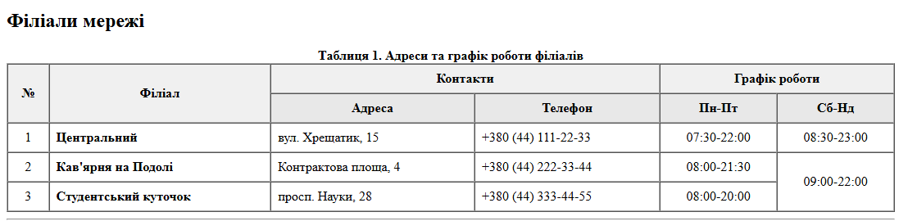
Рисунок 3.3 - Таблиця філіалів з дворівневою шапкою
Інші сторінки також містять таблиці: склад чека та останні чеки (orders.html), клієнти та картки лояльності (customers.html), бариста (baristas.html) і три звіти (analytics.html). У звітах проміжні підсумки виділено кольором фону через атрибут bgcolor (рисунок 3.4).
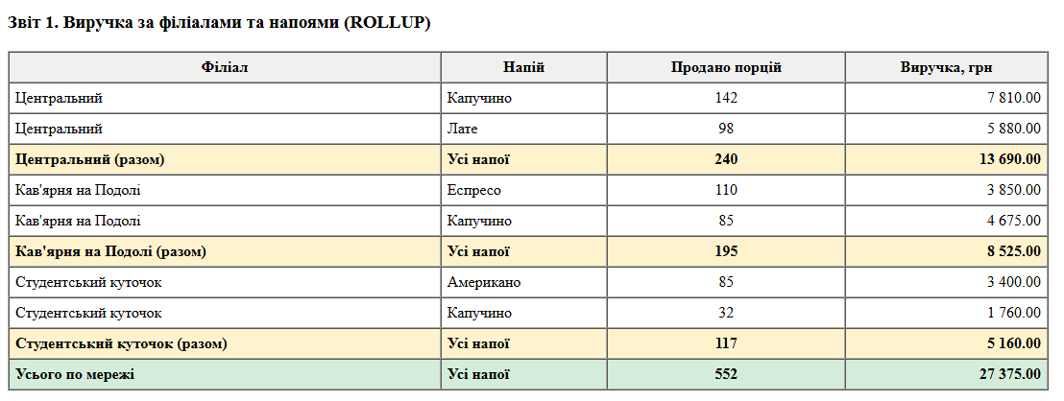
Рисунок 3.4 - Звіт ROLLUP на сторінці analytics.html

3.5 Зображення та карта зображення
Для карти мережі підготовлено зображення coffee_map.png розміром 600 на 200 пікселів, на якому схематично показано три філіали різної форми. Тегу <img> задано атрибут usemap="#shops-map", який зв'язує зображення з картою <map name="shops-map">. Усередині карти чотири області <area>:
- shape="rect": прямокутник, координати лівого верхнього та правого нижнього кутів (10,10,190,190);
- shape="circle": коло, координати центру та радіус (300,100,75);
- shape="poly": замкнута ламана, координати чотирьох вершин трапеції;
- shape="default": уся решта зображення, що не увійшла в інші області.
Кожна область має власну підказку title з адресою філіалу та власне посилання href. Області філіалів відкривають їхню адресу на Google Maps у новій вкладці, а область default переходить до таблиці філіалів на цій самій сторінці (посилання #branches на id розділу).
Лістинг 3.6 - Зображення з картою активних областей (index.html)
<img src="img/coffee_map.png" alt="Схема розташування філіалів" usemap="#shops-map" width="600" height="200" border="1">
<map name="shops-map">
<area shape="rect" coords="10,10,190,190" alt="Центральний філіал"
title="Центральний: вул. Хрещатик, 15"
href="https://www.google.com/maps/search/?api=1&amp;query=Київ+вул.+Хрещатик+15" target="_blank">
<area shape="circle" coords="300,100,75" alt="Кав'ярня на Подолі"
title="Кав'ярня на Подолі: Контрактова площа, 4"
href="https://www.google.com/maps/search/?api=1&amp;query=Київ+Контрактова+площа+4" target="_blank">
<area shape="poly" coords="420,25,580,25,560,175,420,175" alt="Студентський куточок"
title="Студентський куточок: просп. Науки, 28"
href="https://www.google.com/maps/search/?api=1&amp;query=Київ+проспект+Науки+28" target="_blank">
<area shape="default" alt="Усі філіали" title="Таблиця з адресами всіх філіалів" href="#branches">
</map>

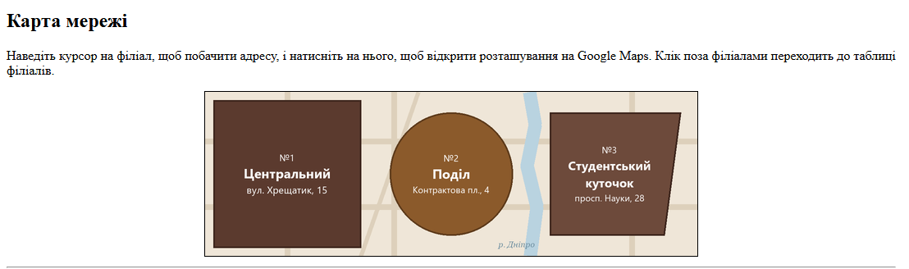
Рисунок 3.5 - Карта мережі з трьома областями філіалів

3.6 Фрейм і форми
Внизу головної сторінки за допомогою плаваючого фрейму <iframe> вбудовано сторінку замовлень. Так касовий модуль можна відкрити, не залишаючи головну сторінку. Між тегами фрейму записано текст із посиланням, який побачить користувач браузера без підтримки фреймів.
Лістинг 3.7 - Вбудований фрейм (index.html)
<iframe src="orders.html" width="100%" height="320" frameborder="1" title="Модуль оформлення замовлень">
Ваш браузер не підтримує фрейми. <a href="orders.html">Відкрити сторінку замовлень</a>.
</iframe>

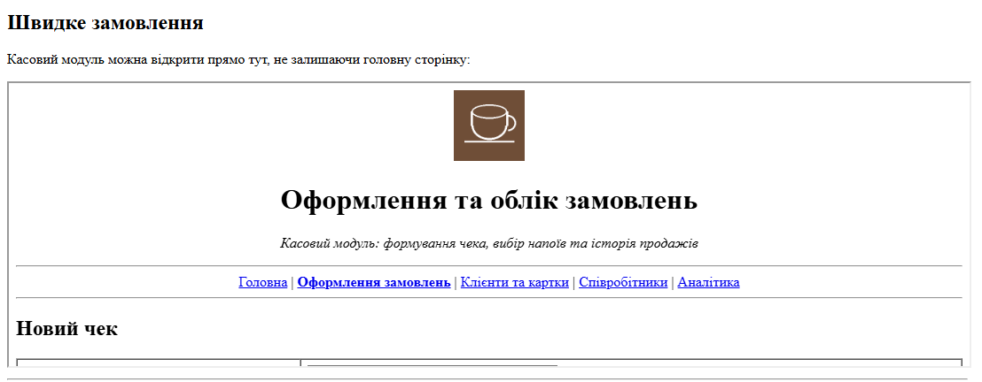
Рисунок 3.6 - Сторінка замовлень усередині фрейму на головній сторінці
Сторінки замовлень, клієнтів і персоналу містять форми: випадаючі списки <select>, поля <input> типів text, tel, email, number і checkbox, підписи <label for> та кнопки трьох типів (button, submit, reset). Обов'язкові поля мають атрибут required. У цій роботі форми лише розмічені, обробку даних буде додано в лабораторній роботі №3. Для розміщення полів форм використано таблиці без рамки та з рамкою.
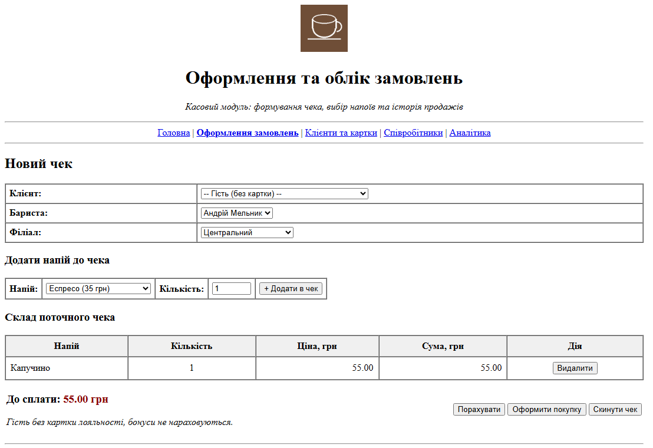
Рисунок 3.7 - Форма нового чека на сторінці orders.html

4 ПЕРЕЛІК ВИКОРИСТАНИХ ТЕГІВ І АТРИБУТІВ
Таблиця 4.1 - Теги та атрибути HTML, використані в роботі
Тег / атрибут | Призначення | Де використано
<header>, <nav>, <main>, <section>, <footer> | структурні блоки сторінки | усі сторінки
<h1>...<h6> | заголовки шести рівнів | h1-h3 усі сторінки, h4 новини і підвал, h5 підвал, h6 підпис цитати
<p>, <br>, <hr> | абзац, перенесення рядка, горизонтальна лінія | текстові блоки, новини, розділювачі
<blockquote> | цитата | цитата шеф-бариста (index.html)
<b>, <i>, <u>, <s> | жирний, курсив, підкреслення, закреслення | пропозиції тижня, назви, стара ціна
<big>, <small> | збільшений і зменшений шрифт | назва акційного напою, примітки, підвал
<sup>, <sub> | верхній і нижній індекси | кількість чашок (10 у степені 5), м², градуси, формула кофеїну
<font color> | колір тексту | нова ціна, статуси «Виконано», «Відсутня», «Вихідний»
<ul type> | маркерований список (square, circle) | сорти зерна, послуги для гостей
<ol type>, start | нумерований список (1, a, I), початковий номер | етапи капучино, розділи меню, правила програми
<dl>, <dt>, <dd> | список визначень | словник бариста
<a href>, target, title | гіперпосилання | меню, логотип, Вікіпедія, mailto, Google Maps
<img> (src, alt, width, height, border) | зображення | логотип, карта мережі
<map>, <area> (shape, coords, href, title), usemap | карта активних областей | карта мережі (rect, circle, poly, default)
<table>, <caption>, <thead>, <tbody>, <tr>, <th>, <td> | таблиці | філіали, чеки, клієнти, картки, бариста, звіти
rowspan, colspan | об'єднання комірок | дворівнева шапка і графік вихідних у таблиці філіалів
border, cellpadding, cellspacing, width, bgcolor, align | оформлення таблиць | усі таблиці, підсумки у звітах
<form>, <label>, <select>, <option>, <input>, <button> | елементи форм | чек, пошук, реєстрація клієнта, новий працівник, вибір звіту
<iframe> | вбудований фрейм | швидке замовлення на головній сторінці

ВИСНОВКИ
У лабораторній роботі створено сайт мережі кав'ярень «Coffee Shop» з п'яти сторінок, пов'язаних меню. Структура сайту повторює форми курсового застосунку CoffeeShopApp, а дані на сторінках узгоджені між собою і з таблицями бази даних coffeeshopdb.
На практиці використано заголовки всіх рівнів, теги форматування тексту, п'ять видів списків (зокрема вкладений список і продовження нумерації атрибутом start), таблиці з об'єднанням комірок по горизонталі та вертикалі, зображення-посилання, карту зображення з областями rect, circle, poly і default, плаваючий фрейм і форми. Оформлення поки що задано атрибутами HTML (align, bgcolor, border, font), у наступній роботі його буде перенесено в CSS.

